شرکت تعاونی طلا دانه شمال
با برترين تکنولوژي شولدر هاووس آلمان
با بهترين کيفيت پودر ماهي کيلکا
با نازلتريت قيمت با سالمترين فرايند توليد
)(همواره همچون گذشته پيشتازيم)(
اين شرکت در سال 1371 با هدف خريد شناور صيادي ویژه صيد ماهی کيلکا فعاليت خود را شروع ودر سال 1373 عملا پا به عرصه توليد نهاد .در ابتداي صيد با کمبود صنايع تبديلي مرتبط مواجه شده وبا اخذ وام اقدام به احداث يک واحد کارخانه توليد پودر وروغن ماهي کيلکا در شهرک صنعتي –شيلاتي ميرود بابلسرنموده که پس از سه سال تلاش بي وقفه وخريد يک دستگاه توليد پودر وروغن ماهي استاندارد (پيوسته) شولدر هاووس آلمان با 120 اتمسفر فشار بخار با فرايند توليد 1- پخت 2- پرس 3- همزن جداکننده 4- خشک کن 5- آسياب 6- ميکسر توليد آزمايشي وپس از آن توليد انبوه را آغاز نموده. مديريت اين شرکت همواره به حقوق مصرف کننده آشنا بوده وبه آن پايبند مي باشد .
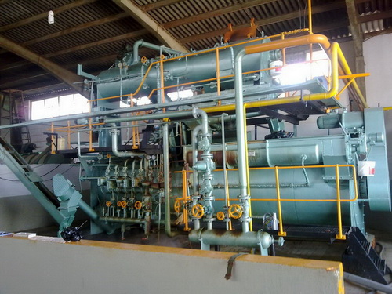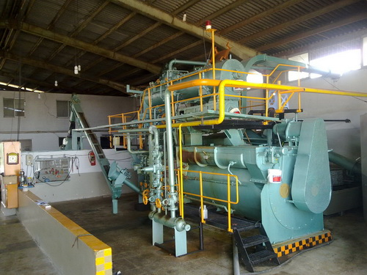
((هدف وسرمایه ماحفظ کیفیت ورضایت مشتری می باشد))
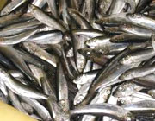
الف - موارد مصرف :
- کارخانجات توليد مواد غذايي خوراک دام وطيور آبزيان
- پرورش دهندگان مرغ گوشتي
- پرورش دهندگان ماهيان سردآبي
- پرورش دهندگان ميگو
- پرورش دهندگان بلدرچين و...
ب – محصولات :
- پودر ماهي کيلکا
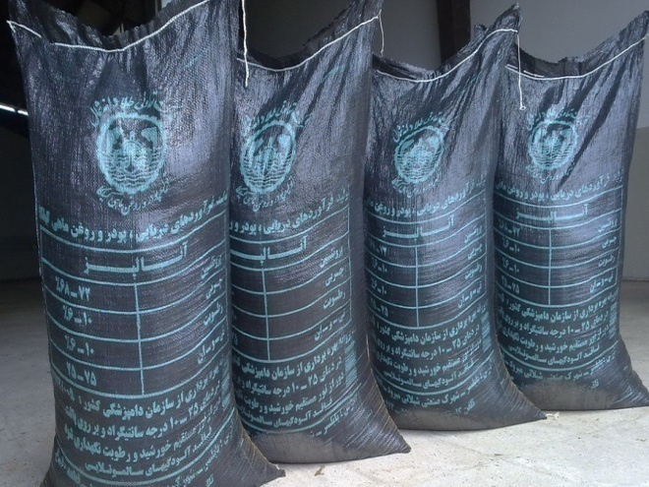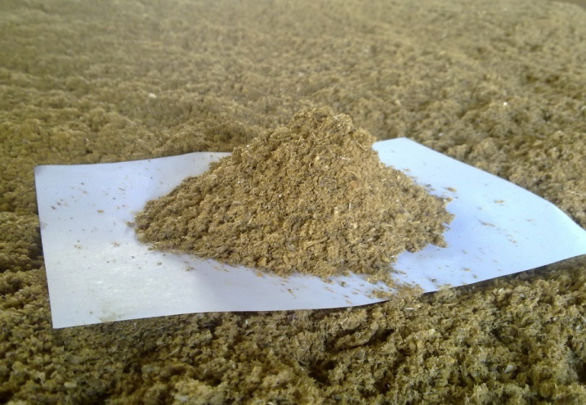
پروتيين : 72-68% چربي : 6-10% رطوبت : 5-10% TVN : 30-70 ميلي گرم آفلاتوکسين: منفي
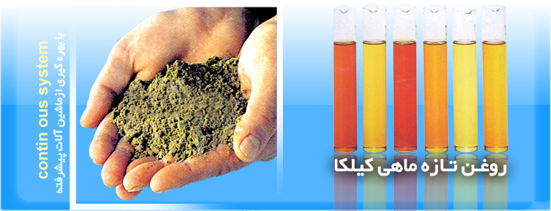
- روغن ماهي کيلکا

میزان کالری:kcal 9200 کالری قابل جذب :kcal 8500

آدرس کارخانه : مازندران – بابلسر شهرک صنعتي _شيلاتي ميرود – قطعه غ-10
تلفن : 01125322031 همراه : 09111112644

